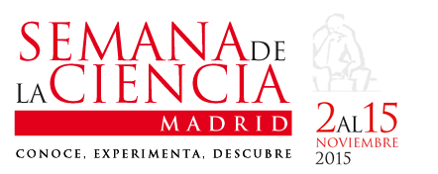

En 2015 se celebra el IV Centenario de la publicación de la segunda parte de El Quijote y la Biblioteca Tomás Navarro Tomás ha querido conmemorar ese evento con la exposición virtual "El Quijote: dos visiones para un centenario" con la que se suma a las actividades desarrolladas en el marco de la Semana de la Ciencia 2015 (2-15 de noviembre).
La muestra recoge las diferentes actividades realizadas en torno a los centenarios que han conmemorado la publicación de las ediciones de las dos partes del libro en el siglo XX y en el siglo XXI. Completa la exposición una selección gráfica de la sección de temas cervantinos del Archivo Rodríguez Marín, principalmente postales reunidas por el equipo de la biblioteca para esta ocasión en el panel EL Quijote. Archivo Rodríguez Marín
“Dos años son los que en cada siglo debería haberse celebrado la aparición de El Quijote, 1905 y 2005 la primera parte, y 1915 y 2015, la segunda. Sin embargo en el año 1915 no hubo actos de celebración, motivado por la guerra que en aquellos momentos asolaba el mundo. En 2015 se está celebrando el cuarto centenario de la segunda parte del libro muy tímidamente....
En todos estos años encontramos actos de todo tipo: desfiles, colocación de lápidas y esculturas, representaciones teatrales y musicales e incluso actos religiosos.
Es evidente que la forma de organizar estas actividades y su difusión ha cambiado considerablemente en estos cien años, pero en el fondo todas ellas se esfuerzan en destacar la publicación de El Quijote como uno de los grandes hitos de la cultura literaria española.”

Enlaces
El Quijote dos visiones para un centenario http://biblioteca.cchs.csic.es/difusion/semana_ccia_2015/ Exposición. Biblioteca Tomás Navarro Tomás (CCHS-CSIC)
El Quijote. Archivo Rodríguez Marín http://bit.ly/1jWyORr Panel Pinterest:
SªCª 2015. Actividades del Centro de Ciencias Humanas y Sociales (CSIC) http://www.cchs.csic.es/es/semanaciencia2015
SªCª 2015. Actividades de la Red de bibliotecas del CSIC http://bibliotecas.csic.es/ http://bibliotecas.csic.es/
SªCª 2015. Actividades en la Comunidad de Madrid http://www.madrimasd.org/semanaciencia/2015/

Organiza: El equipo de la Biblioteca Tomás Navarro Tomás del CCHS del Consejo Superior de Investigaciones Científicas
Comisaria de la exposición: Gloria Lence
Tablero Pinterest. Esther Calle. Selección de documentos: Rosa Villalón y Raquel Ibáñez
WEB. Diseño y maquetación de contenidos: Alejandro López-Valenzuela
Difusión: Aída Martínez Vázquez
Coordinación: Carmen Mª Pérez-Montes Salmerón y Unidad de Divulgación, Cultura Científica y Edición Digital (CCHS-CSIC)
Con el apoyo del resto del equipo de bibliotecarios de la Biblioteca Tomás Navarro Tomás

Noticia abreviada:

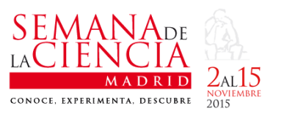  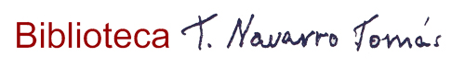 | La Biblioteca Tomás Navarro Tomás se suma a las actividades desarrolladas en el marco la Semana de la Ciencia 2015 con la exposición "El Quijote: dos visiones para un centenario" y la creación del panel EL Quijote. Archivo Rodríguez Marín con los que conmemora el IV Centenario de la publicación de la segunda parte de El Quijote.

Noticia ampliada [este epígrafe enlaza al texto desarrollado de la noticia completa]
Enlaces [Poner todos los enlaces debajo este epígrafe, en la primea pagina de la noticia web]
Icono: usar el oficial, éste:

